- Конструктивные требования
  - Конструкция дросселя корректора XXXX.671342.008 (далее – «дроссель») должна соответствовать рисунку 1. Размеры на рисунке 1 указаны в «мм». Размер со знаком «*» приведен как справочный.
Комплектующие изделия и материалы, применяемые в дросселе, должны соответствовать таблице 1. Обозначения позиций на рисунке 1 приведены в таблице 1.
Схема электрическая дросселя должна соответствовать рисунку 2.
  - Число витков обмотки – 69.
Обмотку мотать виток к витку по внутреннему диаметру сердечника.
  - Межслойную изоляцию выполнить лентой поз. 5 в один слой с перекрытием на 2-3 мм по наружному диаметру. Концы изоляции клеить клеем типа БФ-4.
Выводы дросселя крепить лентой поз. 5. Для крепления выводов допускается использовать пропитанные ХБ нитки или другой способ, обеспечивающий надежную фиксацию.
  - Концы обмотки зачистить на (7 ± 3) мм и облудить припоем типа ПОС-61 ГОСТ 21931-76. После лужения концы обмоток должны без затруднений вставляться в отверстия ø 2 мм (см. рис. 3). Размеры на рисунке 3 указаны в «мм» и приведены как справочные.
  - Индуктивность обмотки, измеренная на частоте 1 кГц между выводами 1 и 2, должна быть (650 ± 60) мкГн.
  - Отметить начало обмотки (первый вывод) при помощи термоусадочной трубки поз. 6.
  - Маркировать наименование дросселя «XXXX.671342.008» и дату изготовления. Требования к способу маркирования и качеству маркировки должны соответствовать ГОСТ 18620.
  - Формовку выводов выполнить согласно рисунку 4.
  - Остальные технические требования по ОСТ4 ГО.070.015.
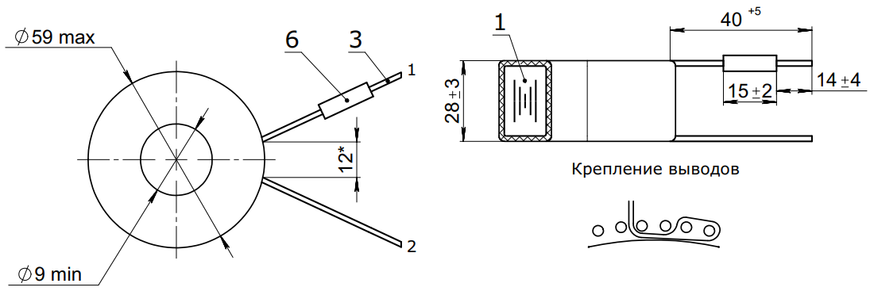
Рисунок 1 – Конструкция дросселя

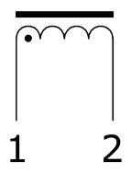

Рисунок 2 – Электрическая схема дросселя

Таблица 1 – Комплектующие изделия и материалы дросселя

